# Hướng dẫn kết nối DB

* Bước 1: Tạo Project mới để kết nối DB:

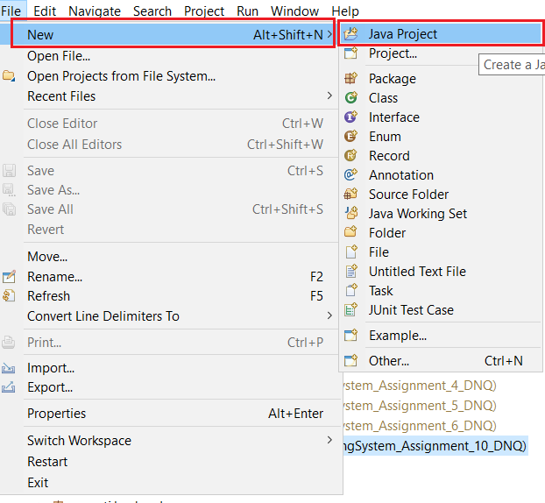

* Đặt Project name: VTI_TN2301_ConnectDB

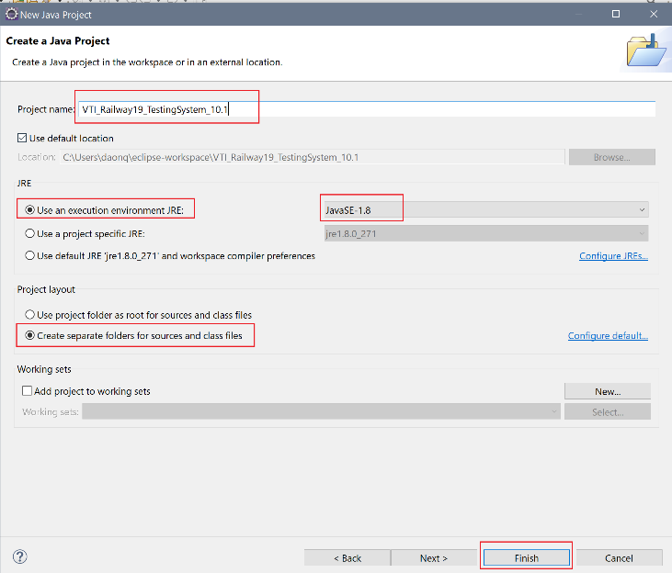

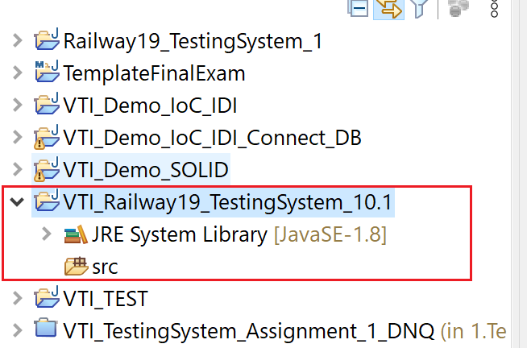

* Bước 2: Thực hiện tạo các Package:
* Chọn src => New => Package để tạo các Package:

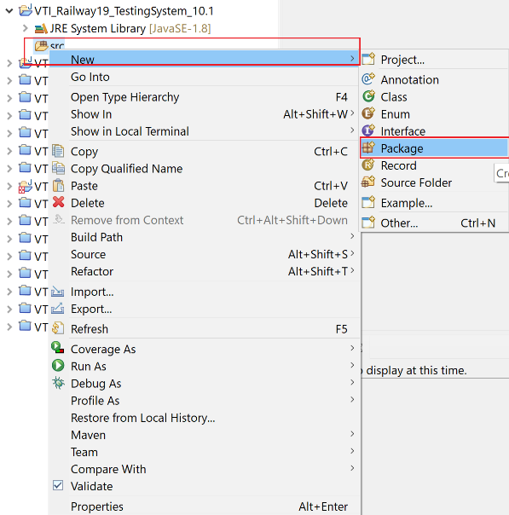

* Tạo lần lượt các package: com.vti.backend, com.vti.entity, com.vti.frontend, com.vti.resources, com.vti.ultis.

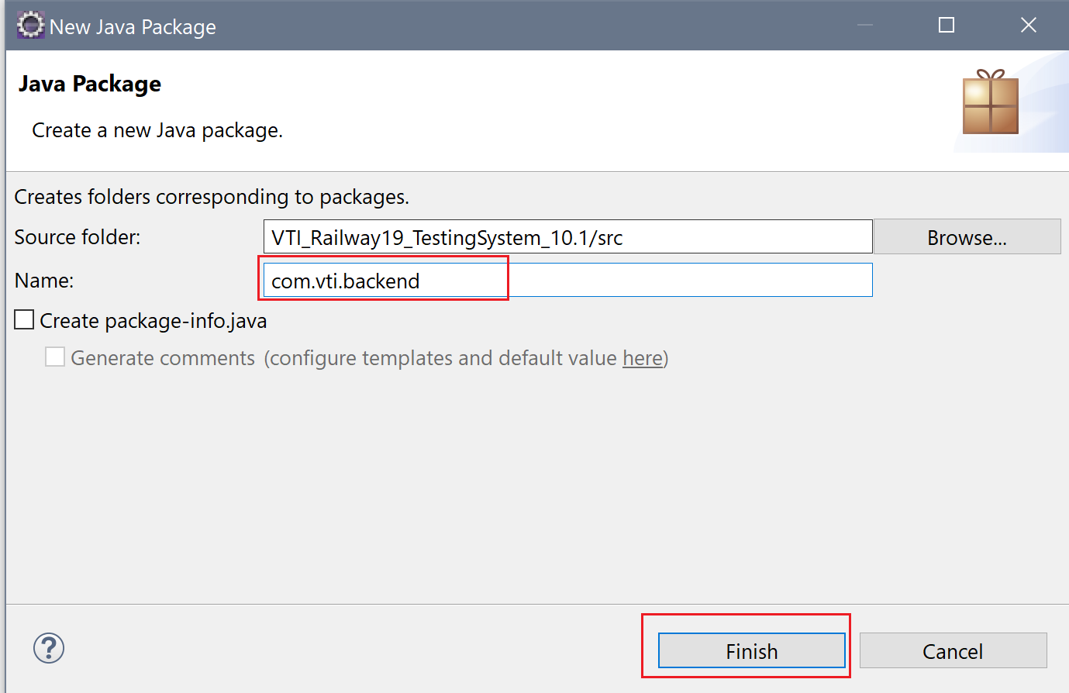

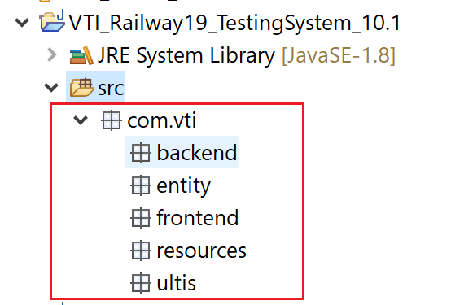

* Bước 3: Thực hiện tạo các Class trong Package com.vti.ultis: ScannerUltis, jdbcUltis.
* Tạo Class ScannerUltis:

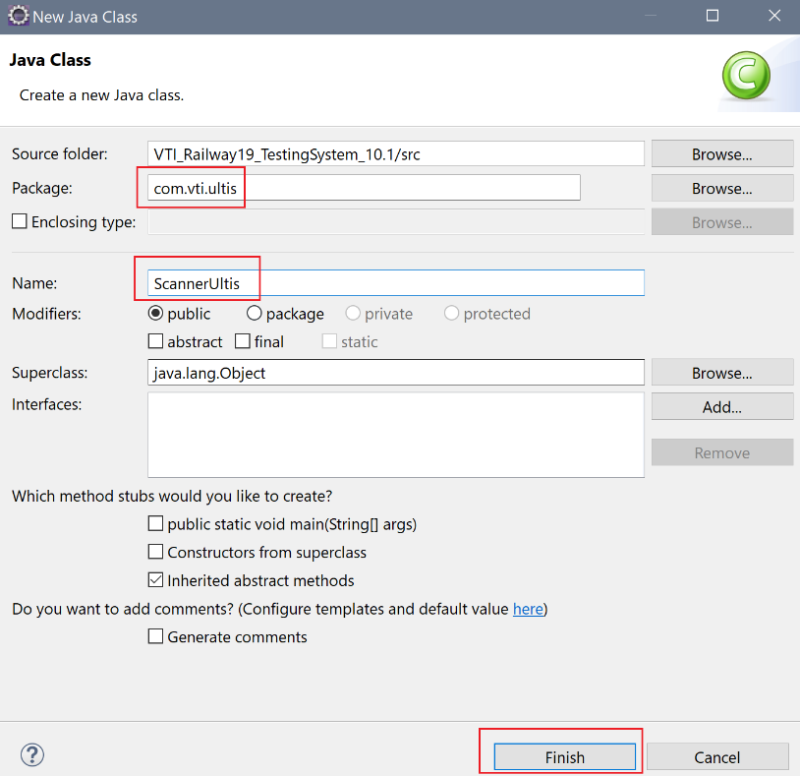

|  |
| --- |
| **package** com.vti.ultis;  **import** java.text.SimpleDateFormat;  **import** java.time.LocalDate;  **import** java.util.Scanner;  **public** **class** ScannerUltis {  **private** **static** Scanner *sc* = **new** Scanner(System.***in***);  **public** **static** **int** inputInt() {  **while** (**true**) {  **try** {  **return** Integer.*parseInt*(*sc*.next().trim());  } **catch** (Exception e) {  System.***err***.println("Nhập lại:");  }  }  }  **public** **static** **int** inputIntPositive() {  **while** (**true**) {  **try** {  **int** intPositive = Integer.*parseInt*(*sc*.next().trim());  **if** (intPositive >= 0) {  **return** intPositive;  } **else** {  System.***err***.println("Nhập lại:");  }  } **catch** (Exception e) {  System.***err***.println("Nhập lại:");  }  }  }  **public** **static** Float inputFloat() {  **while** (**true**) {  **try** {  **return** Float.*parseFloat*(*sc*.next());  } **catch** (Exception e) {  System.***err***.println("Nhập lại:");  }  }  }  **public** **static** Double inputDouble() {  **while** (**true**) {  **try** {  **return** Double.*parseDouble*(*sc*.next());  } **catch** (Exception e) {  System.***err***.println("Nhập lại:");  }  }  }  **public** **static** String inputString() {  **while** (**true**) {  String string = *sc*.next().trim();  **if** (!string.isEmpty()) {  **return** string;  } **else** {  System.***err***.println("Nhập lại:");  }  }  }  **public** **static** LocalDate inputLocalDate() {  System.***out***.println("Nhập theo định dạng yyyy-MM-dd");  SimpleDateFormat format = **new** SimpleDateFormat("yyyy-MM-dd");  **while** (**true**) {  String localdate = *sc*.next().trim();  **try** {  **if** (format.parse(localdate) != **null**) {  LocalDate lc = LocalDate.*parse*(localdate);  **return** lc;  }  } **catch** (Exception e) {  System.***err***.println("Nhập lại:");  }  }  }  } |

* Tạo Class jdbcUltis:

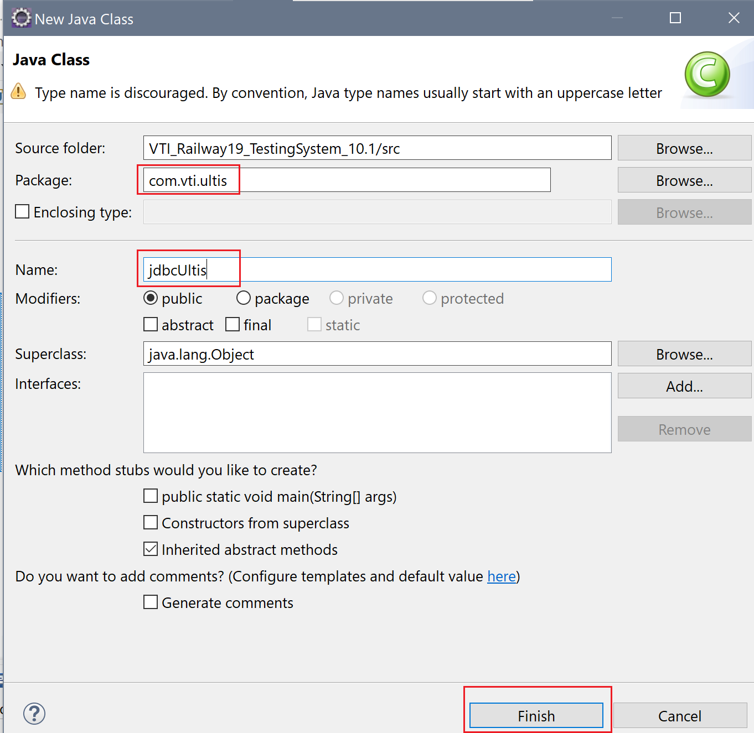

|  |
| --- |
| **package** com.vti.ultis;  **import** java.io.FileInputStream;  **import** java.io.FileNotFoundException;  **import** java.io.IOException;  **import** java.sql.Connection;  **import** java.sql.DriverManager;  **import** java.sql.PreparedStatement;  **import** java.sql.ResultSet;  **import** java.sql.SQLException;  **import** java.sql.Statement;  **import** java.util.Properties;  **public** **class** jdbcUltis {  **private** Properties property;  **private** Connection connection;  **public** jdbcUltis() **throws** FileNotFoundException, IOException {  property = **new** Properties();  property.load(**new** FileInputStream(  "G:\\My Drive\\DNQ_VTI\\2. JAVA CORE\\DAONQ_TL\\Source Code\\TestingSystem\\10.TesttingSystem_Assignment_10_DNQ\\src\\com\\vti\\resources\\database.properties"));  }  **public** **void** connnectionTestting() **throws** ClassNotFoundException, SQLException {  String url = property.getProperty("url");  String Username = property.getProperty("username");  String password = property.getProperty("password");  String dirver = property.getProperty("driver");  Class.*forName*(dirver);  connection = DriverManager.*getConnection*(url, Username, password);  System.***out***.println("Connect Success");  }  **public** Connection getConnection() **throws** ClassNotFoundException, SQLException {  String url = property.getProperty("url");  String Username = property.getProperty("username");  String password = property.getProperty("password");  String dirver = property.getProperty("driver");  Class.*forName*(dirver);  connection = DriverManager.*getConnection*(url, Username, password);  **return** connection;  }  **public** **void** disConnection() **throws** SQLException {  connection.close();  }  **public** ResultSet executeQuery(String sql) **throws** ClassNotFoundException, SQLException {  Connection connnection = getConnection();  Statement statement = connnection.createStatement();  ResultSet result = statement.executeQuery(sql);  **return** result;  }  **public** PreparedStatement createPrepareStatement(String sql) **throws** ClassNotFoundException, SQLException {  Connection connnection = getConnection();  PreparedStatement preStatement = connnection.prepareStatement(sql);  **return** preStatement;  }  } |

* Kết quả:

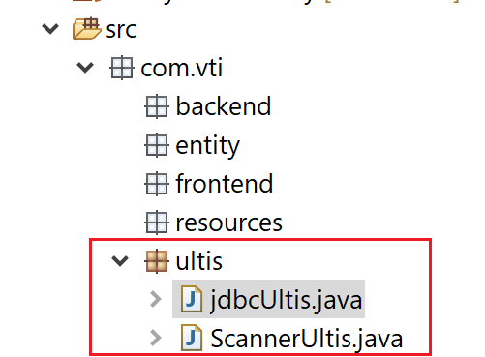

 

Bước 4: Tạo thư mục lib trong Project để chưa file thư viện JDBC: mysql-connector-java-8.0.23.

* Tạo thư mục lib:
* Chọn src 🡺 New 🡺 Source Folder.

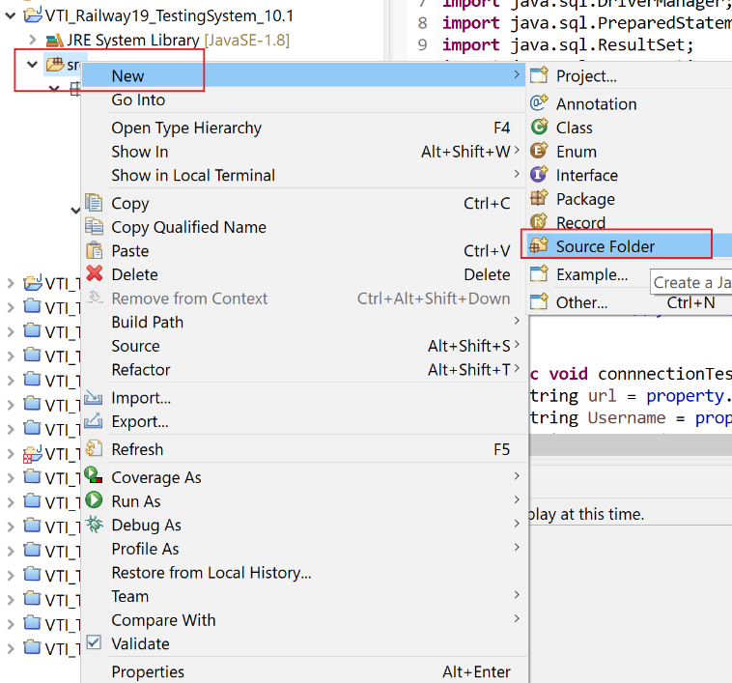

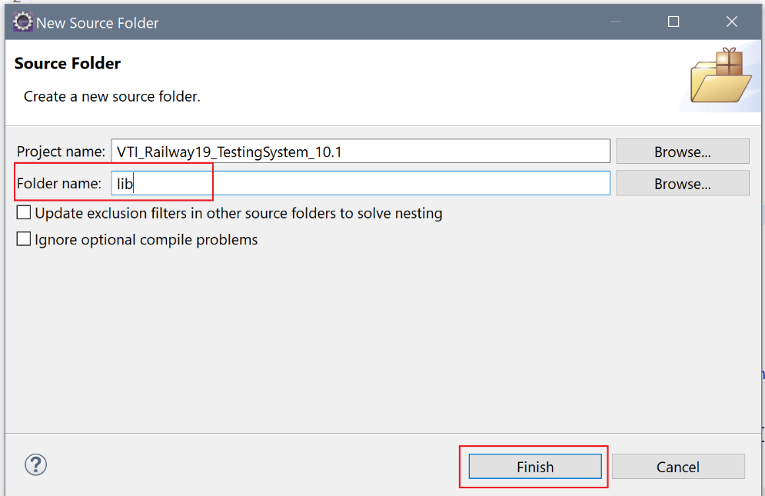

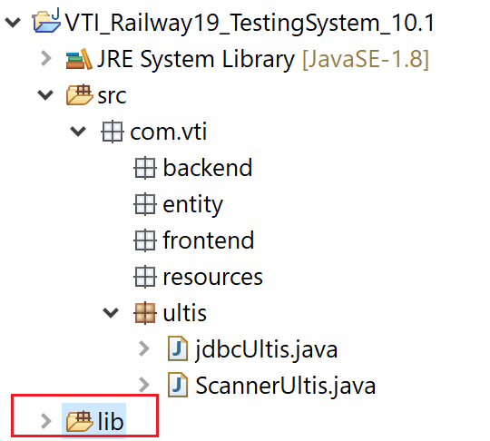

* Copy file mysql-connector-java-8.0.23.jar vào thư mục lib tạo ở bước trên:



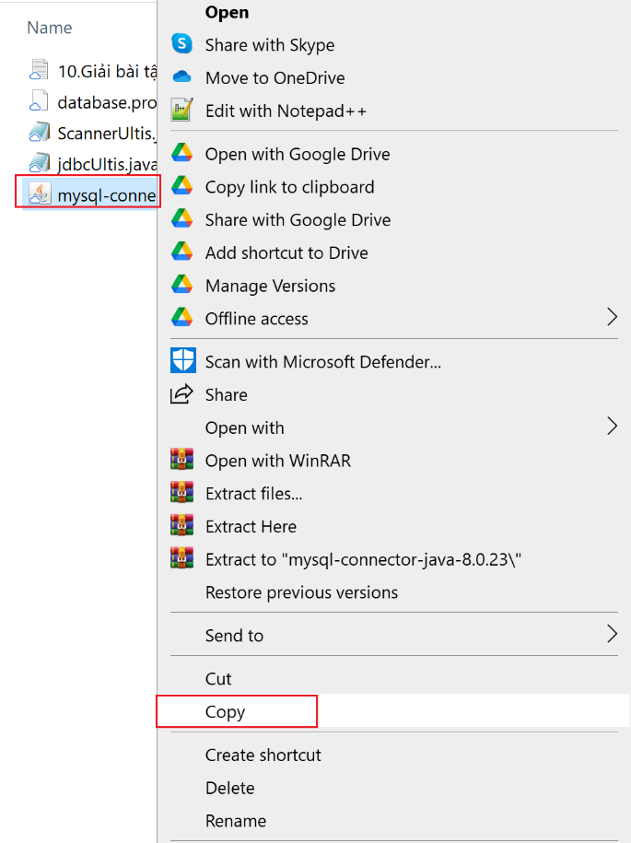

* Paste vào thư mục lib vừa tạo:

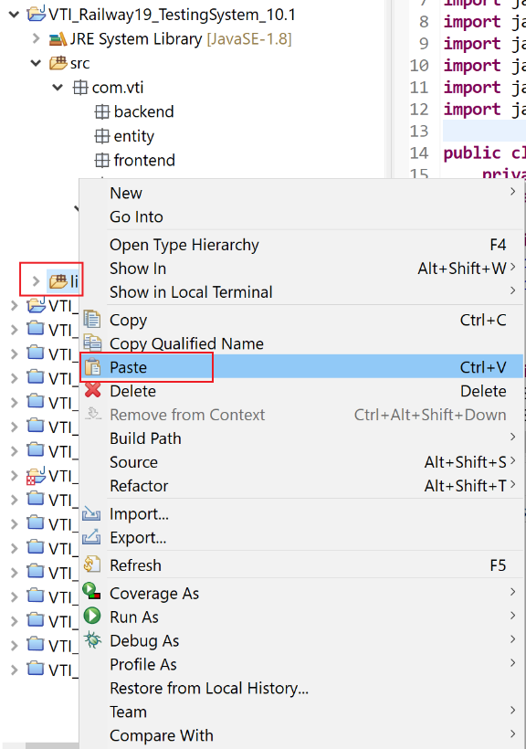

* Kết quả:

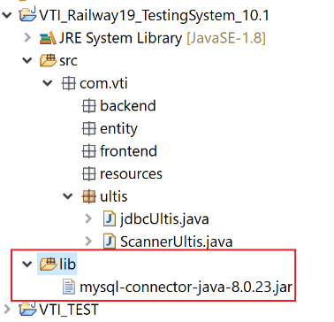

Bước 5: Tích hợp thư viện vừa Copy vào ở bước 4 vào trong Project.

* Lấy lại đường dẫn của mysql-connector-java-8.0.23.jar trong thư mục lib trên ổ đĩa máy tính.

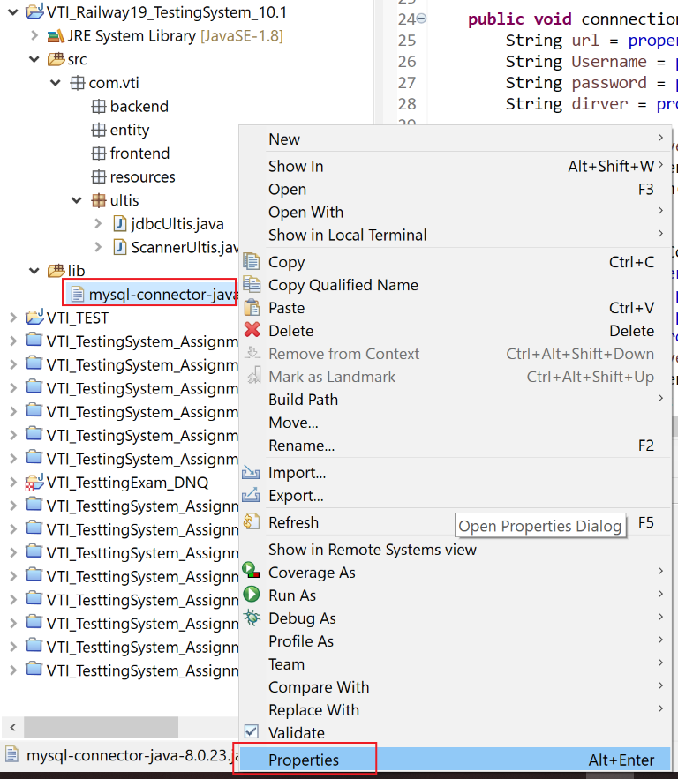

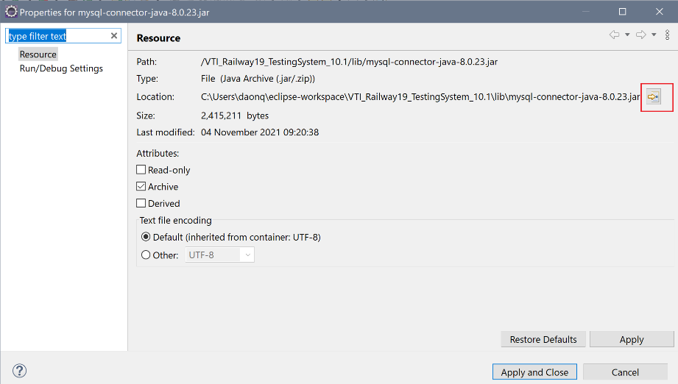

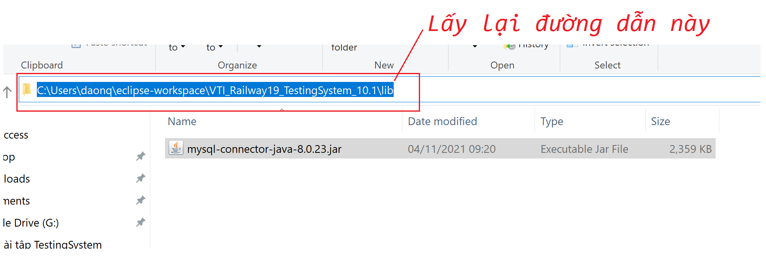

Lấy lại đường dẫn thư mục này và lưu lại để sử dụng cho bước dưới. VD:

|  |
| --- |
| C:\Users\daonq\eclipse-workspace\VTI_Railway19_TestingSystem_10.1\lib |

* Tích hợp thư viện vào Project
* Chọn vào Tên Project => Properties

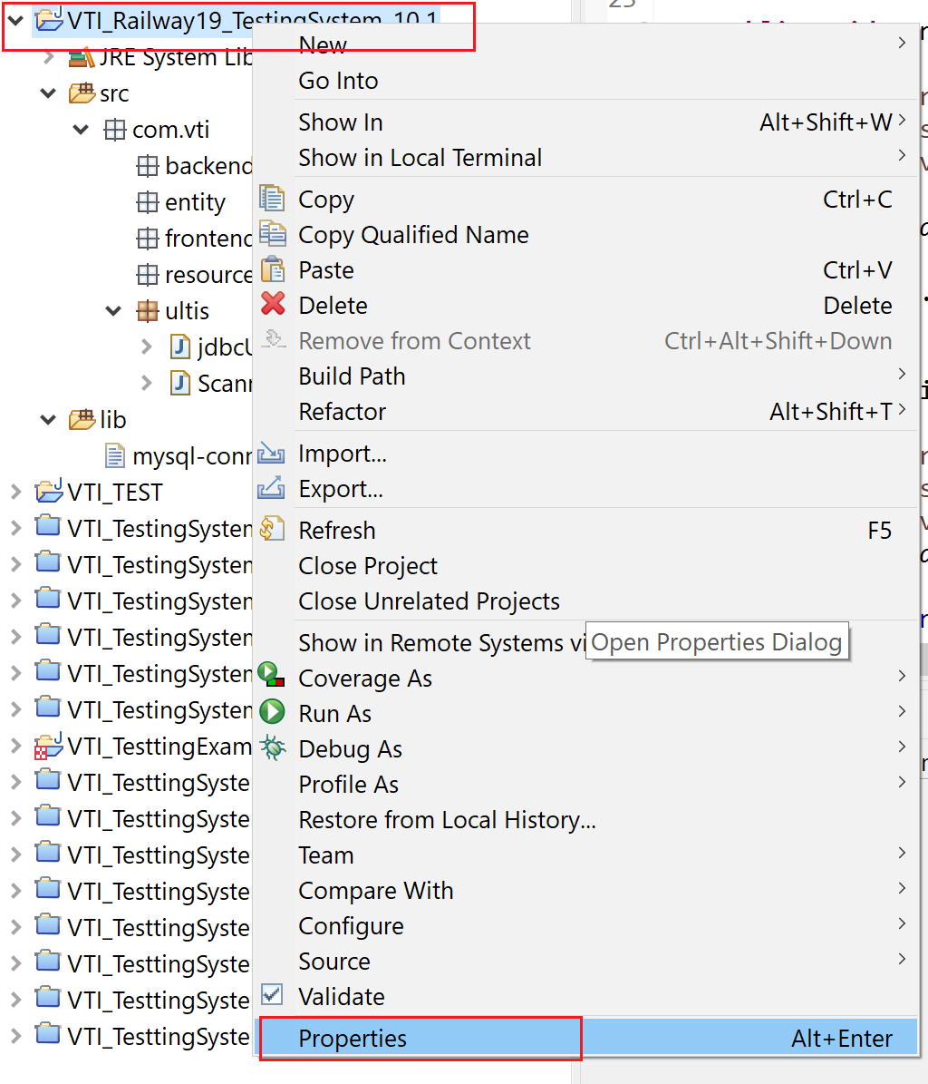

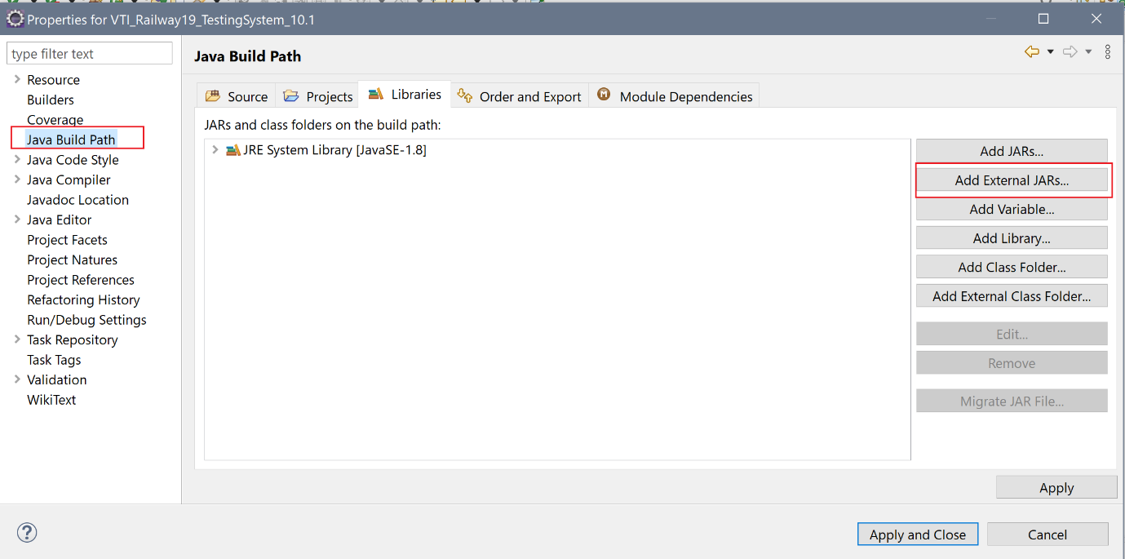

* Tại cửa sổ tiếp theo:

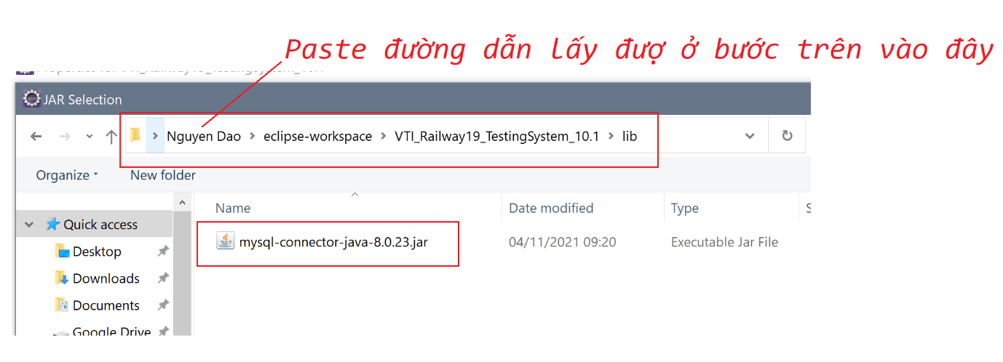

* Sau đó chọn file: mysql-connector-java-8.0.23.jar, để import vào Project.

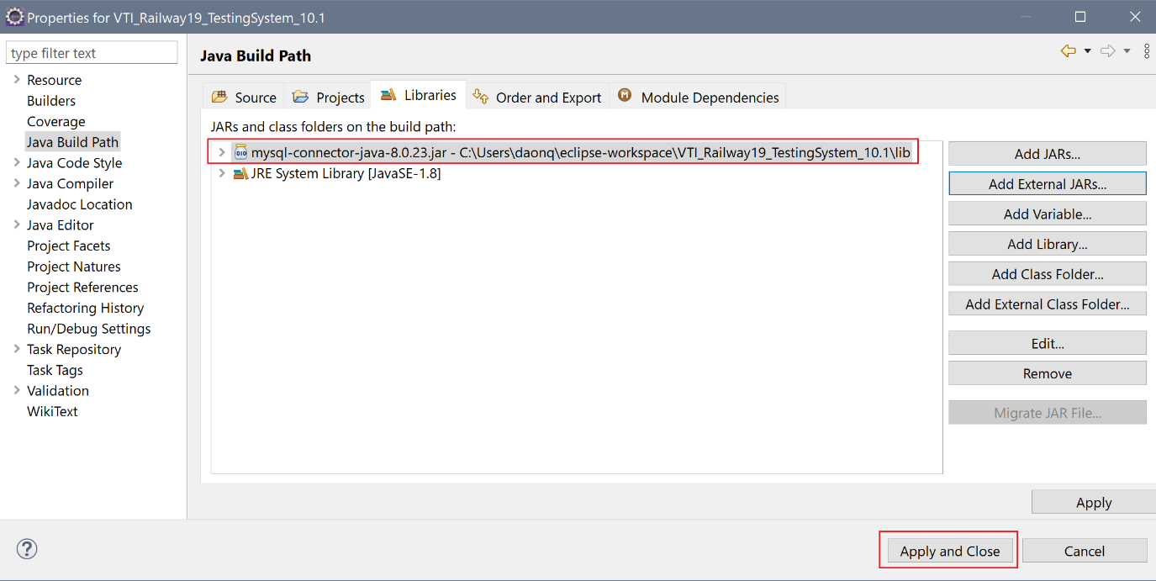

* Kết quả:

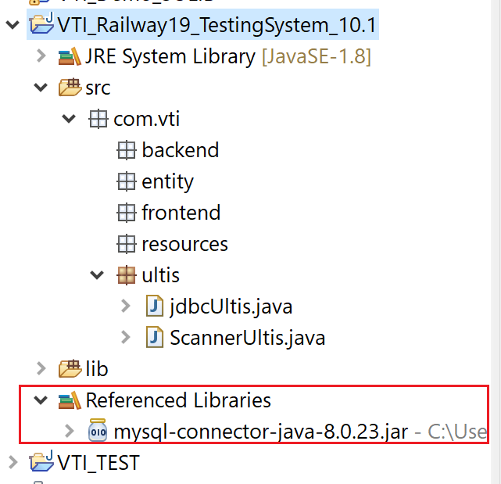

Bước 6: Tạo file database.properties trong com.vti.resources.

* Chọn resources => New => Other:

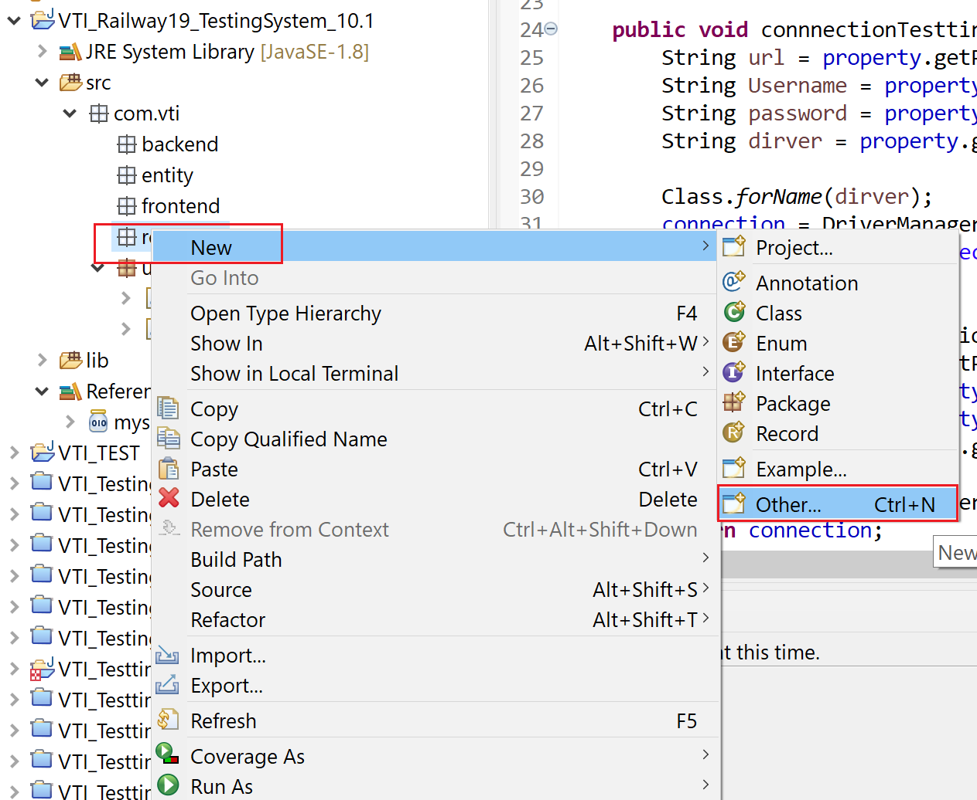

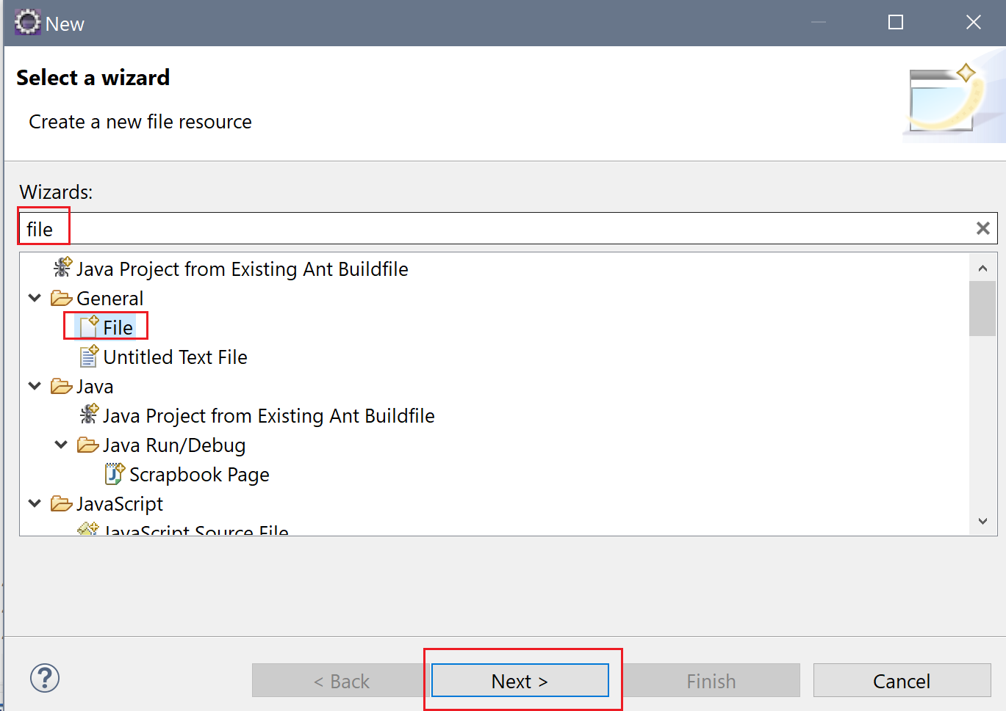

* Tạo mới File database.properties:

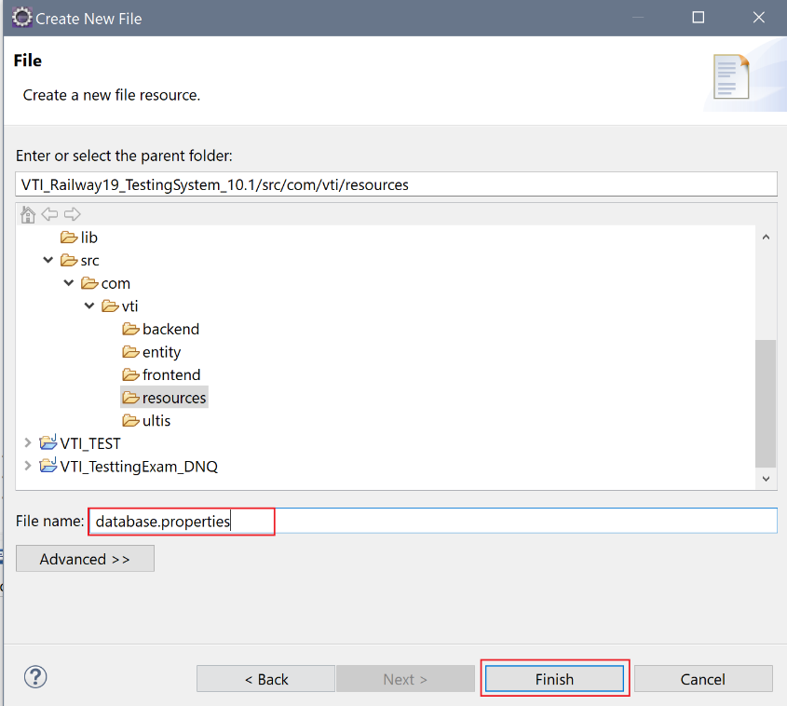



* Kết quả:

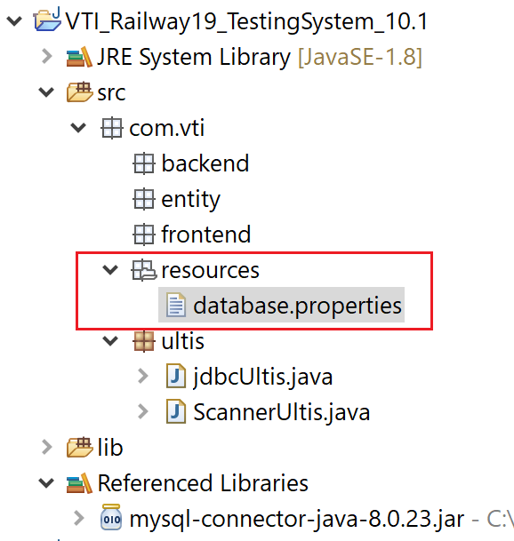

* Thêm nội dung bên dưới vào file database.properties vừa tạo.

|  |
| --- |
| # -----------------------  # database information  # -----------------------  url = jdbc:mysql://localhost:3306/TestingSystem?autoReconnect=true&useSSL=false&characterEncoding=latin1  username = root  password = root  driver = com.mysql.cj.jdbc.Driver |

Bước 7: Import file database.properties vào file jdbcUltis trong com.vti.ultis để sử dụng:

* Lấy lại đường dẫn của database.properties trên ổ đĩa máy tính.
* Chọn database.properties => Properties

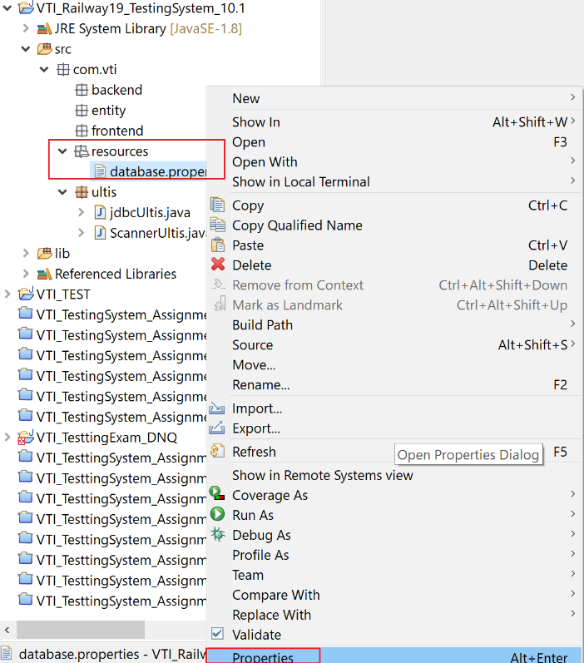

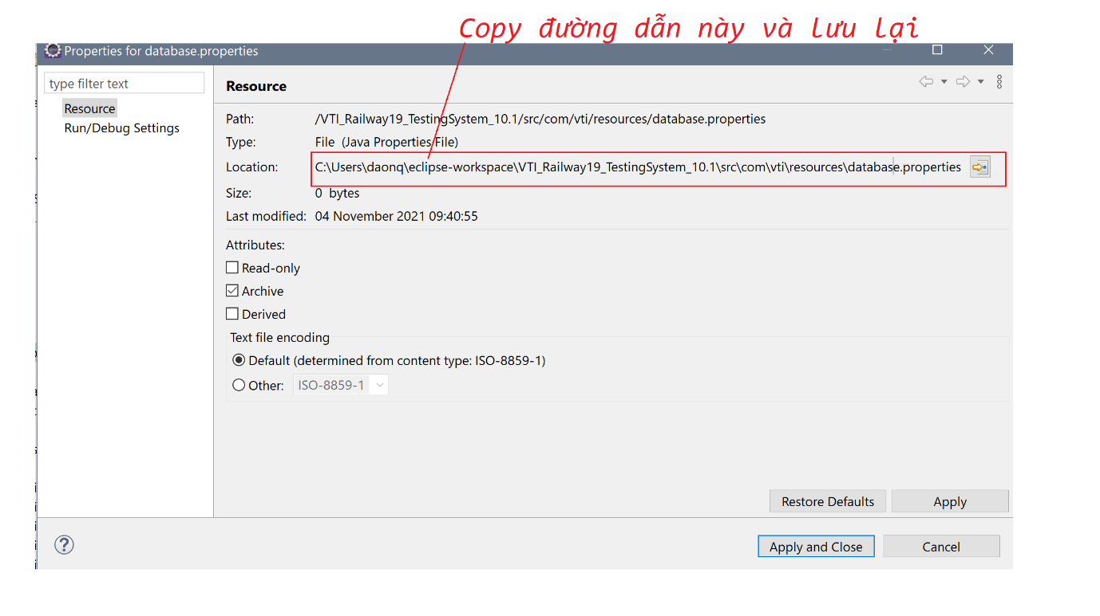

* Lưu lại đường dẫn này. VD:

|  |
| --- |
| C:\Users\daonq\eclipse-workspace\VTI_Railway19_TestingSystem_10.1\src\com\vti\resources\database.properties |

* Import file database.properties vào file jdbcUltis.
* Mở file jdbcUltis.java, thay thế đoạn cấu hình bôi đỏ bên dưới bằng đường đẫn file database.properties lấy được ở bước trên: 